27 댓글 삭제 with JS

**댓글 삭제 with 자바스크립트(JS)**

**미션**

REST API를 호출하여 댓글을 삭제하시오.  
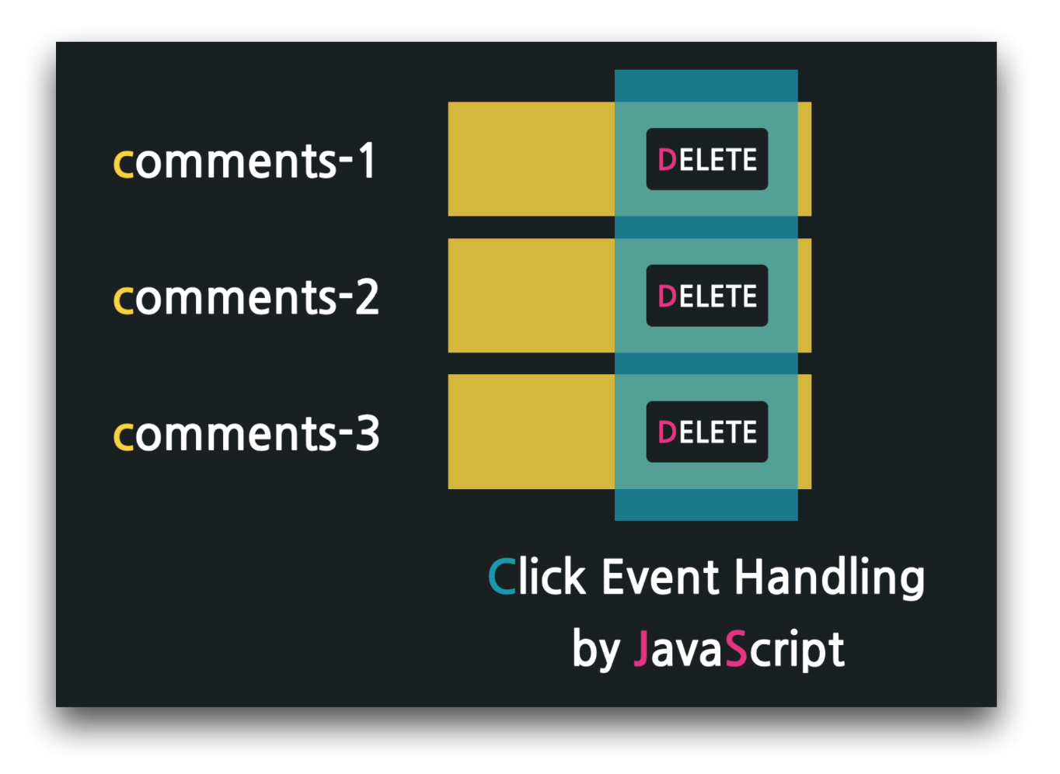

**01:25 삭제 버튼 추가 - button**

../comments/_list.mustache

1. <div id="comments-list">
2. {{#commentDtos}}
3. <div class="card m-2" id="comments-{{id}}">
4. <div class="card-header">
5. {{nickname}}
6. <button type="button"
7. class="btn btn-sm btn-outline-primary"
8. data-bs-toggle="modal"
9. data-bs-target="#comment-edit-modal"
10. data-bs-id="{{id}}"
11. data-bs-nickname="{{nickname}}"
12. data-bs-body="{{body}}"
13. data-bs-article-id="{{articleId}}">수정</button>
14. <!-- 댓글 삭제 버튼 -->
15. <button type="button"
16. class="btn btn-sm btn-outline-danger comment-delete-btn">삭제</button>
17. </div>
18. <div class="card-body">
19. {{body}}
20. </div>
21. </div>
22. {{/commentDtos}}
23. </div>
24. <!-- Modal -->
25. <div class="modal fade" id="comment-edit-modal" tabindex="-1">
26. ...
27. </div>
28. <!-- 모달 이벤트 처리 -->
29. <Script>
30. ...
31. </script>

**02:32 클릭 이벤트 처리 - querySelectorAll(), forEach(), addEventListener()**

../comments/_list.mustache

1. <div id="comments-list">
2. ...
3. </div>
4. <!-- Modal -->
5. <div class="modal fade" id="comment-edit-modal" tabindex="-1">
6. ...
7. </div>
8. <!-- 모달 이벤트 처리 -->
9. <Script>
10. ...
11. </script>
12. <!-- 댓글 삭제 -->
13. <Script>
14. {
15. // 삭제 버튼 선택
16. const commentDeleteBtns = document.querySelectorAll(".comment-delete-btn");
17. // 삭제 버튼 이벤트를 처리
18. commentDeleteBtns.forEach(btn => {
19. // 각 버튼의 이벤트 처리를 등록
20. btn.addEventListener("click", () => {
21. console.log("삭제 버튼이 클릭되었습니다..!");
22. });
23. });
24. }
25. </script>

**08:31 삭제 댓글 id 가져오기 - html data attribute, getAttribute(), 백틱 문자열**

../comments/_list.mustache

1. <div id="comments-list">
2. {{#commentDtos}}
3. <div class="card m-2" id="comments-{{id}}">
4. <div class="card-header">
5. {{nickname}}
6. <button type="button"
7. class="btn btn-sm btn-outline-primary"
8. data-bs-toggle="modal"
9. data-bs-target="#comment-edit-modal"
10. data-bs-id="{{id}}"
11. data-bs-nickname="{{nickname}}"
12. data-bs-body="{{body}}"
13. data-bs-article-id="{{articleId}}">수정</button>
14. <!-- 댓글 삭제 버튼 -->
15. <button type="button"
16. class="btn btn-sm btn-outline-danger comment-delete-btn"
17. data-comment-id="{{id}}">삭제</button>
18. </div>
19. <div class="card-body">
20. {{body}}
21. </div>
22. </div>
23. {{/commentDtos}}
24. </div>
25. <!-- Modal -->
26. <div class="modal fade" id="comment-edit-modal" tabindex="-1">
27. ...
28. </div>
29. <!-- 모달 이벤트 처리 -->
30. <Script>
31. ...
32. </script>
33. <!-- 댓글 삭제 -->
34. <Script>
35. {
36. // 삭제 버튼 선택
37. const commentDeleteBtns = document.querySelectorAll(".comment-delete-btn");
38. // 삭제 버튼 이벤트를 처리
39. commentDeleteBtns.forEach(btn => {
40. // 각 버튼의 이벤트 처리를 등록
41. btn.addEventListener("click", (event) => {
42. // 이벤트 발생 요소를 선택
43. const commentDeleteBtn = event.target;
44. // 삭제 댓글 id 가져오기
45. const commentId = commentDeleteBtn.getAttribute("data-comment-id");
46. console.log(`삭제 버튼 클릭: ${commentId}번 댓글`);
47. });
48. });
49. }
50. </script>

**11:47 삭제 API 호출 및 처리 - 백틱 문자열, fetch(), http delete, remove()**

../comments/_list.mustache

1. <div id="comments-list">
2. ...
3. </div>
4. <!-- Modal -->
5. <div class="modal fade" id="comment-edit-modal" tabindex="-1">
6. ...
7. </div>
8. <!-- 모달 이벤트 처리 -->
9. <Script>
10. ...
11. </script>
12. <!-- 댓글 삭제 -->
13. <Script>
14. {
15. // 삭제 버튼 선택
16. const commentDeleteBtns = document.querySelectorAll(".comment-delete-btn");
17. // 삭제 버튼 이벤트를 처리
18. commentDeleteBtns.forEach(btn => {
19. // 각 버튼의 이벤트 처리를 등록
20. btn.addEventListener("click", (event) => {
21. // 이벤트 발생 요소를 선택
22. const commentDeleteBtn = event.target;
23. // 삭제 댓글 id 가져오기
24. const commentId = commentDeleteBtn.getAttribute("data-comment-id");
25. console.log(`삭제 버튼 클릭: ${commentId}번 댓글`);
26. // 삭제 API 호출 및 처리
27. const url = `/api/comments/${commentId}`;
28. fetch(url, {
29. method: "DELETE"
30. }).then(response => {
31. // 댓글 삭제 실패 처리
32. if (!response.ok) {
33. alert("댓글 삭제 실패..!");
34. return;
35. }
36. // 삭제 성공 시, 댓글을 화면에서 지움!
37. const target = document.querySelector(`#comments-${commentId}`);
38. target.remove();
39. });
40. });
41. });
42. }
43. </script>

**🔥 구글링 훈련하기**

* JavaScript querySelectorAll 사용법
* JavaScript forEach 사용법
* JavaScript Template Literals
* JavaScript Remove